**Kapitola: Užitek – 7. část**

Ordinalistická teorie užitku – linie rozpočtu

Linie rozpočtu (BL – budget line)

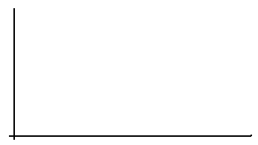I = Px * X + Py * Y

I – důchod

Px, Py – cena statku X, cena statku Y

X, Y – statek X, statek Y

Směrnice linie rozpočtu se nazývá Mezní míra substituce ve směně (MRSe)

MRSe = ∆ Y / Δ X = Px / Py

Změna ceny a vliv na linii rozpočtu

* Změna ceny působí na změnu sklonu linie rozpočtu

10 = 5*X + 2*Y

MRSe =

10 = 10*X + 2*Y

MRSe =

Změna důchodu a vliv na linii rozpočtu

* Změna důchodu posouvá celou linii rozpočtu (ale nemění se sklon)

10 = 5*X + 2*Y

MRSe =

20 = 5*X + 2*Y

MRSe =